Лабораторна робота № 4
системи лінійних рівнянь
Метою роботи є закріплення знань студентів щодо дослідження зумовленості систем лінійних рівнянь, прямим та ітераційним методам розв’язання систем лінійних рівнянь та методам обчислення зворотної матриці.

Постановка завдання
- Додати в розроблений клас «Матриця» метод, що дозволяє обчислити для довільної невиродженої квадратної матриці порядку її зворотну.
- Додати методи, що дозволяють обчислити числа зумовленості матриці за 1, 2, ∞-ю та евклідовою нормах матриці. Дослідити зумовленість уведеної матриці для розв’язання системи лінійних рівнянь.
- Додати метод, що дозволяє розв’язує систему лінійних рівнянь прямим чисельним методом.
Якщо відомий LU-розклад матриці системи А та відома матриця перетворення М, що дозволяє перейти від матриці системи А до верхньої трикутної матриці U, то алгоритм зворотної підстановки (зворотного ходу) метода Гаусса можна записати наступним чином.
- Перетворити вектор правих частин 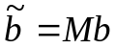.
- Обчислити вектор розв’язку х:
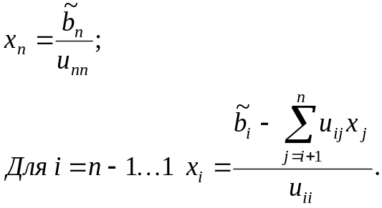
Даний алгоритм достатньо ефективний, тому що вимагає приблизно 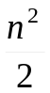 арифметичних операцій (множення).
- Додати метод, що дозволяє розв’язати систему лінійних рівнянь одним з ітераційних чисельних методів. Передбачити початкову перевірку збіжності ітераційного метода. Оцінити апріорну кількість ітерацій.
- Розв’язати систему лінійних рівнянь прямим і ітераційним методами та порівняти отримані результати. Обчислити вектор нев’язання, прийнявши за точний розв’язок системи лінійних рівнянь розв’язок, одержаний прямим методом. Для тестового прикладу порівняти також з аналітичним розв’язком.

